MINISTERIO DE EDUCACIÓN

AUDITORIA INTERNA

Informe O-DlDAl/SUB-248-2022

## SIAD 610041

Consejo o consultoría de evaluación de primer seguimiento a las recomendaciones emitidas por la

Dirección de Auditoría Interna en el Informe 0-DIDAI/SUB162-2022, Auditoría practicada en la Dirección

Departamental de Educación Guatemala Occidente, sobre la verificación del proceso de baja de bienes muebles inservibles en los centros educativos públicos

GUATEMALA, DICIEMBRE DE 2022

INDICE

### INTRODUCCION 1

OBJETIVOS

ALCANCE DE LA ACTIVIDAD 1 RESULTADOS DE LA ACTIVIDAD 1

## COMPROMISO POR PARTE DE LOS RESPONSABLES 2

DIRECCION DE AUDITORIA INTERNA INFORME No. 0-DtDAl/SUB-248-2022

INTRODUCCION:

De conformidad con el nombramiento 0-DlDAl/SUB-248-2022 de fecha 23 de noviembre de 2022, fui nombrado para efectuar consejo o consultoría de primer seguimiento a las recomendaciones emitidas por la Dirección de Auditoría Interna, en el informe ODIDAl/SUB-162-2022, de la auditoría practicada en la Dirección Departamental de Educación Guatemala Occidente, sobre la verificación del proceso de baja de bienes muebles inservibles en los centros educativos públicos.

OBJETIVOS:

Objetivo General

Realizar primer seguimiento a las recomendaciones emitidas por la Dirección de Auditoría Interna.

Objetivo Específico

Verificar si existen recomendaciones implementadas, en proceso e incumplidas.

### ALCANCE DE LA ACTIVIDAD

Se efectuó primer seguimiento a fas recomendaciones emitidas por la Dirección de Auditoría Interna, en el informe 0-DlDAl/SUB-162-2022, de la auditoría practicada en la Dirección Departamental de Educación Guatemala Occidente, sobre la verificación del proceso de baja de bienes muebles inservibles en los centros educativos públicos.

### RESULTADOS DE LA ACTIVIDAD

Los resultados del trabajo se resumen a continuación:

#### RECOMENDACIONES EN PROCESO (Ver detalle en formulario SRI)

De conformidad con el formulario SRI de seguimiento a las recomendaciones emitidas por la Dirección de Auditoría Interna, firmado y sellado por el Director Departamental de Educación y al análisis de los comentarios e información presentada por la DIDEDUC Guatemala Occidente, se encuentra en proceso la recomendación, debido a que aunque se giraron las instrucciones respectivas, a la presente fecha aún quedan pendientes de iniciar el proceso de baja de bienes 466 establecimientos educativos.

El resultado que las recomendaciones estén en proceso propicia que se mantengan firmes las acciones correctivas, que no se cumpla con la normativa establecida para regularizar los inventarios en los establecimientos educativos y permanezcan en los mismos, bienes muebles inservibles que puedan ser objeto de pérdida o extravío.

#### RECOMENDACIONES INCUMPLIDAS (Ver detalle en formulario SRI)

De conformidad con el formulario SRI de seguimiento a las recomendaciones emitidas por la Dirección de Auditoría Interna, firmado y sellado por el Director Departamental de Educación y al análisis de los comentarios e información presentada por la DIDEDUC Guatemala Occidente, no se realizó ninguna instrucción por el Director Departamental de Educación, para verificar que los establecimientos educativos que ya realizaron su trámite y que ya cuentan con resolución para dar de baja a los bienes hayan realizado los registros

DIRECCION DE AUDITORIA INTERNA INFORME No. O-DlDAl/SUB-248-2022

correspondientes en el libro de inventarios y tarjetas de responsabilidad.

El resultado que las recomendaciones estén incumplidas propicia que se mantengan firmes las acciones correctivas y que no se tenga certeza de que efectivamente los establecimientos educativos que ya realizaron su trámite de baja y cuentan con resolución no tengan actualizados sus registros contables tales como el libro de inventarios y tarjetas de responsabilidad.

### COMPROMISO POR PARTE DE LOS RESPONSABLES

De conformidad con el Oficio No. 661-2022 de fecha 30 de noviembre de 2022, el Director Departamental de Educación Guatemala Occidente, manifiesta: esta DIDEDUC se compromete a dar seguimiento y enviar nuevamente la instrucción por medio de un oficio a la franja de supervisión, para que se cumpla en su totalidad el proceso de baja de bienes muebles inservibles. Se solicita un plazo de 90 días a partir de esta fecha, para poder hacer entrega de las recomendaciones establecidas por la Auditoría Interna y dar el cumplimiento

a las mismas.

040

|  |  |  |
| --- | --- | --- |
|  | |  |
|  |  |  |
|  |  |
| E |  |
|  | |  |
| 8 | | b 윰 등 § 흠흥§둃븥 들음 :물0 0, 듬 응°  .導G,罸  -늠 |
| 8든으툐 |
|  | |  |
|  | |  |

|  |  |  |  |
| --- | --- | --- | --- |
| 0    0    0  0  O | (6笆C    둔<舌  뮤흐음.꼬    0 드aO | < |  |
|  |  |
| 04 |  |
|  |  |  | 0 |

0

2

0 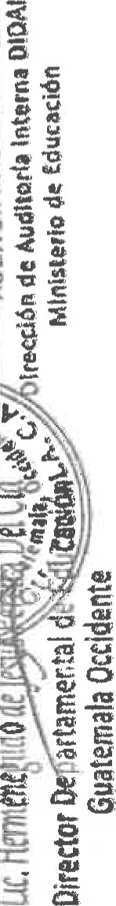

# 041

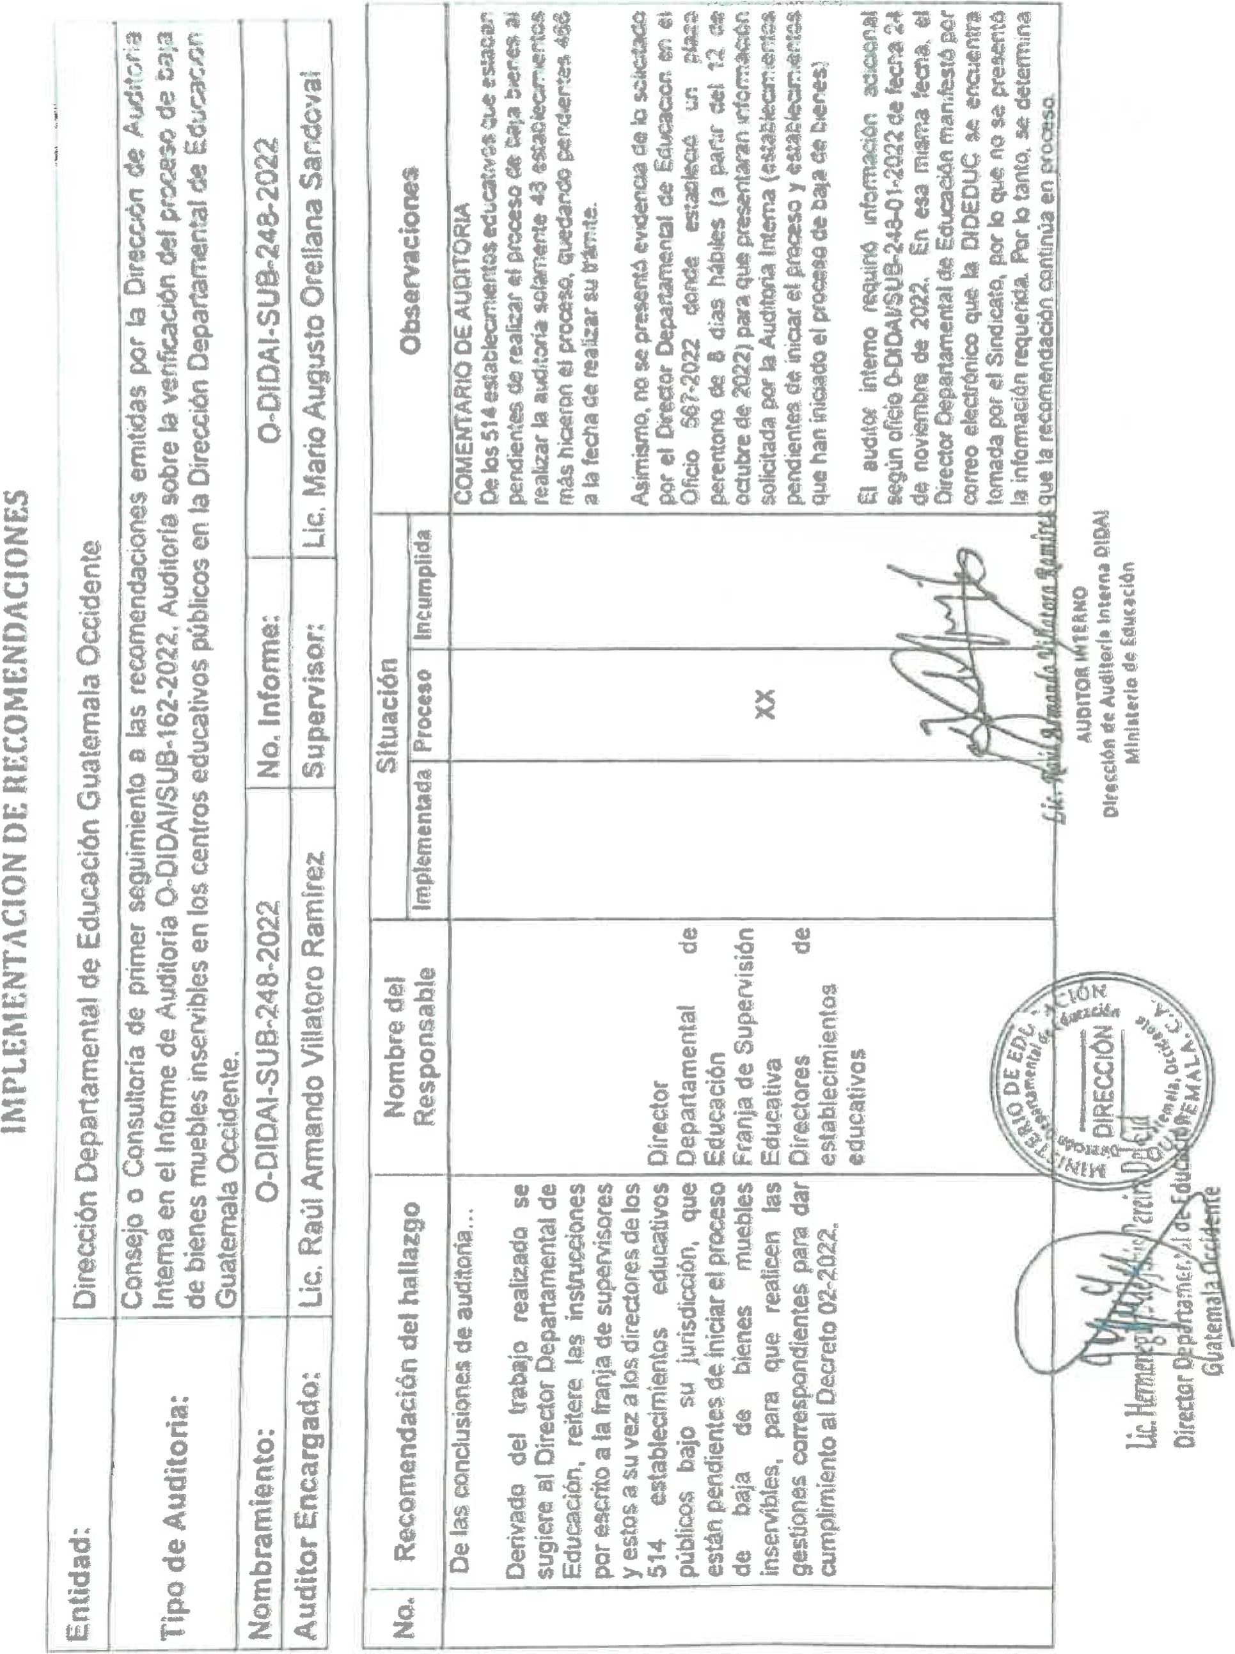

042

